KERTAS CADANGAN UNTUK PERTIMBANGAN
LEMBAGA PENGURUSAN MPC (BOM MAKLUMAN)

TAJUK  Keterangan: Tajuk Projek/ Cadangan | INISIATIF UNTUK MENINGKATKAN PRESTASI DAYA  SAING MALAYSIA – SEMAKAN INDIKATOR
TARIKH/ GARIS MASA  Keterangan: Jadual mula dan akhir pelaksanaan projek/ cadangan | September 2022 – November 2022
TUJUAN & LATAR BELAKANG  Keterangan: Tujuan dan penerangan ringkas mengenai projek | MPC telah diberi mandat oleh JPA untuk meningkatkan  kedudukan daya saing negara dalam Laporan Daya  Saing Dunia seperti World Competitiveness Yearbook  (WCY), Global Competitiveness Report (GCR) dan lain-lain laporan.  Untuk meningkatkan kedudukan ini, MPC telah diperuntukkan RM5 juta pada tahun 2022. Oleh kerana MPC adalah institusi rakan kongsi kepada Institute for Management Development (IMD), yang menerbitkan World Competitiveness Yearbook (WCY) dan juga World Economic Forum (WEF) yang menerbitkan Global Laporan Daya Saing (GCR), MPC akan memainkan peranan penting untuk menyelaraskan dan memantau prestasi Malaysia dalam laporan antarabangsa ini dengan menyebarkan program peningkatan yang tepat dan sesuai dengan kementerian, agensi negeri dan kerajaan tempatan.  Sehubungan dengan itu, MPC akan melaksanakan penambahbaikan melibatkan 500 Indikator prestasi daya saing negara bagi pemulihan ekonomi negara dan  pertumbuhan ekonomi yang mampan serta lonjakan produktiviti yang tinggi. Ini mendorong kepada persekitaran ekonomi yang kondusif bagi menggalakkan pelaburan berkualiti, merancakkan pertumbuhan sektor swasta dan memudahkan pengeksportan produk keluaran negara.  Objektif inisiatif  - Untuk meningkatkan penggunaan teknologi dan penyesuaian megatrend global di antara industri  - Untuk meningkatkan produktiviti tenaga kerja Malaysia untuk mengekalkan pertumbuhan yang berkualiti.  - Untuk memperkukuhkan pelaksanaan dasar dan langkah-langkah berkesan untuk meningkatkan daya saing  - Untuk mempromosikan amalan terbaik kepada semua negeri dan kerajaan tempatan
JUSTIFIKASI  Keterangan: Penjelasan yang menyokong kepada pelaksanaan projek/ cadangan | MPC telah diberi mandat oleh JPA untuk meningkatkan  kedudukan daya saing negara dalam Laporan Daya  Saing Dunia seperti World Competitiveness Yearbook  (WCY), Global Competitiveness Report (GCR) dan lain-lain laporan
KAEDAH PELAKSANAAN  Keterangan: Kaedah yang perlu dilakukan bagi melaksanakan projek | Cadangan 50 Indikator akan disiapkan 100% pada Oktober 2022 dan 150 indikator akan disiapkan 50% (fasa 2) pada Oktober 2022 adalah seperti di lampiran 1. Perincian aktiviti dan carta perbatuan bagi setiap Fasa adalah seperti dinyatakan di Lampiran 2.  Aktiviti yang akan dilaksanakan adalah seperti berikut:  - Menyemak dan memilih indikator.  - Membuat baseline setiap indikator.  - Membuat semakan definasi (defination matching) bagi 73 indikator yang di minta oleh pihak IMD  - Menyelaras sesi libat urus bersama pihak berkepentingan  - Menyediakan Laporan Cadangan  - Menerbitkan Artikel Amalan Terbaik
STAKEHOLDERS/ PIHAK BERKEPENTINGAN  Keterangan: Pihak atau kumpulan yang menerima kesan positif mahupun negatif daripada projek yang dijalankan | - Kementerian dan Agensi Persekutuan  - Kerajaan negeri dan tempatan dan agensi negeri  - Industri dan persatuan perniagaan
JANGKAAN HASIL/ OUTCOME  Keterangan: Apa yang MPC perlu capai/ faedah-faedah jangka pendek dan jangka panjang hasil dari intervensi projek/ cadangan | Peningkatan kedudukan keseluruhan dalam Laporan  Daya Saing Dunia.
JANGKAAN OUTPUT  Keterangan:Output ketara dan tidak ketara yang dihasilkan daripada aktiviti projek/ cadangan. | Laporan Syor Penambahbaikan
KUMPULAN SASAR  Keterangan: Individu/ kumpulan yang menerima faedah daripada projek/ cadangan | - Kementerian dan agensi persekutuan  - Kerajaan negeri dan tempatan dan agensi negeri  - Industri dan persatuan perniagaa
SUMBER BAJET/ KOS  Keterangan: Sumber bajet / jumlah kos yang terlibat. | Cadangan Bajet menggunakan Bajet Operasi (RM40) sebanyak RM1,091,000.00 bagi tahun 2022. Disini kami memaklumkan kod kod terpilih bagi perkara adalah P29105, P29112 dan P29401.
  Perkara | Kos 2022
  4 Penyemak Laporan | RM72,000
  50 indikator @ RM5,000  (siap sepenuhnya Oktober 2022) | RM250,000
  150 indikator @ RM4,500  (siap 50% Oktober 2022)  (Continuation from last year’s project) | RM675,000
  73 indikator @ RM200 x 2 muka surat  (siap sepenuhnya Oktober2022) | RM29,200
  Advocacy: Sharing Session  Fee for Speaker  RM350 x 8 hours = RM2800  Fee for Moderator  RM250 x 8 hours = RM2000  Fee for Coordinator  RM1,000 x 8 sessions = RM8000  Fee for Rapporteur  RM100 x 100 pages = RM10000  Fee for Facilitator  RM250 x 8 hours = RM2000 | RM24,800
  Engagements with ministries & stakeholders  (RM5,000 x 8 sessions) | RM40,000
  Jumlah | RM1,091,000
HASIL (RM) - SEKIRANYA ADA  Keterangan: Pendapatan yang diterima daripada projek | N/A
SYOR  Keterangan: Keputusan yang diperlukan daripada Lembaga Pengurusan MPC | Mendapatkan kelulusan Pengurusan MPC bagi membangunkan inisiatif untuk meningkatkan kedudukan Daya Saing Malaysia
UNIT/ BAHAGIAN | NCS & CPD

**Sila lampirkan maklumat-maklumat lain yang berkaitan sekiranya perlu. (Contoh: Agenda program, perincian kos, pelan risiko, gambar rajah, lakaran pelan, senarai nama, carta Gantt, dll.)

Estimated Cost

PERKARA | PERUNTUKAN | KOD KATEGORI | NILAI DILULUSKAN (RM)
REPORT INSPECTION: 4 PENYEMAK  LAPORAN 8 REPORTS X 15 PAGES X RM150  X 4 SME | (OPERASI) MENGURUS-RM40 | P29105- PERKHIDMATAN  PAKAR RUNDING PERNIAGAAN  DAN PENGURUSAN -  FASILITATOR ,  COORDINATOR, MODERATOR,  SPEAKER, PERUNDING | RM72,000.00
PENULIS LAPORAN : 50 INDIKATOR @  RM5,000 (SIAP SEPENUHNYA OKTOBER  2022) | (OPERASI) MENGURUS-RM40 | P29112- PERKHIDMATAN  PENTERJEMAHAN DAN  PENAFSIRAN/PENULISAN | RM70,000.00
PENULIS LAPORAN : 150 INDIKATOR @  RM4,500 (SIAP 50% OKTOBER 2022)  (CONTINUATION FROM LAST YEAR’S  PROJECTS) | (OPERASI) MENGURUS-RM40 | P29112- PERKHIDMATAN  PENTERJEMAHAN DAN  PENAFSIRAN/PENULISAN | RM165,000.00
PENULIS LAPORAN : 73 INDIKATOR @  RM200 X 2 PAGES (SIAP SEPENUHNYA  OKTOBER2022) (DATA DEFINITION  MATCHING) | (OPERASI) MENGURUS-RM40 | P29105- PERKHIDMATAN  PAKAR RUNDING PERNIAGAAN  DAN PENGURUSAN -  FASILITATOR ,  COORDINATOR, MODERATOR,  SPEAKER, PERUNDING | RM0.00
ADVOCACY : SHARING SESSION • FEE FOR  SPEAKER RM350 X 8 HOURS = RM2800 •  MODERATOR RM250 X 8 HOURS = RM2000 •  COORDINATOR RM1,000 X 8 SESSIONS =  RM8000 • RAPPORTEUR RM100 X 100  PAGES = RM10000 • FACILITATOR RM250  X 8 HOURS = RM2000 | (OPERASI) MENGURUS-RM40 | P29105- PERKHIDMATAN  PAKAR RUNDING PERNIAGAAN  DAN PENGURUSAN -  FASILITATOR ,  COORDINATOR, MODERATOR,  SPEAKER, PERUNDING | RM24,800.00
COORDINATION : ENGAGEMENTS WITH  MINISTRIES & STAKEHOLDERS (RM5,000 X  8 SESSIONS) | (OPERASI) MENGURUS-RM40 | P29105- PERKHIDMATAN  PAKAR RUNDING PERNIAGAAN  DAN PENGURUSAN -  FASILITATOR ,  COORDINATOR, MODERATOR,  SPEAKER, PERUNDING | RM0.00
COORDINATION : ENGAGEMENTS WITH  MINISTRIES & STAKEHOLDERS (RM5,000 X  8 SESSIONS) | (OPERASI) MENGURUS-RM40 | P29407- MAKAN DAN MINUM  (PESERTA KURSUS, SEMINAR,  WORKSHOP, BAND) | RM40,000.00
PENULIS LAPORAN : 73 INDIKATOR @  RM200 X 2 PAGES (SIAP SEPENUHNYA  OKTOBER2022) (DATA DEFINITION  MATCHING) | (OPERASI) MENGURUS-RM40 | P29112- PERKHIDMATAN  PENTERJEMAHAN DAN  PENAFSIRAN/PENULISAN | RM29,200.00
PENULIS LAPORAN : 150 INDIKATOR @  RM4,500 (SIAP 50% OKTOBER 2022)  (CONTINUATION FROM LAST YEAR’S  PROJECTS)  Slide : RM200 x 1 set slide = Rm200 x 150 indicators = RM30000 | (OPERASI) MENGURUS-RM40 | P29112- PERKHIDMATAN  PENTERJEMAHAN DAN  PENAFSIRAN/PENULISAN | RM30,000.00
PENULIS LAPORAN : 150 INDIKATOR @  RM4,500 (SIAP 50% OKTOBER 2022)  (CONTINUATION FROM LAST YEAR’S  PROJECTS)  Penulisan Laporan (11M/S) = RM200 x 11ms = Rm2200 x 150 indicators = RM330000 | (OPERASI) MENGURUS-RM40 | P29112- PERKHIDMATAN  PENTERJEMAHAN DAN  PENAFSIRAN/PENULISAN | RM330,000.00
PENULIS LAPORAN : 150 INDIKATOR @  RM4,500 (SIAP 50% OKTOBER 2022)  (CONTINUATION FROM LAST YEAR’S  PROJECTS)  Penulisan Artikel (Rm200 x 5ms = Rm1000) / 1 Kenyataan Media = Rm1000 x 150 indicators = 150000 | (OPERASI) MENGURUS-RM40 | P29112- PERKHIDMATAN  PENTERJEMAHAN DAN  PENAFSIRAN/PENULISAN | RM150,000.00
PENULIS LAPORAN : 50 INDIKATOR @  RM5,000 (SIAP SEPENUHNYA OKTOBER  2022)  Slide : RM200 x 1 set slide = Rm200 x 50 indicators = RM10000 | (OPERASI) MENGURUS-RM40 | P29112- PERKHIDMATAN  PENTERJEMAHAN DAN  PENAFSIRAN/PENULISAN | RM10,000.00
PENULIS LAPORAN : 50 INDIKATOR @  RM5,000 (SIAP SEPENUHNYA OKTOBER  2022)  Penulisan Laporan (12M/S) = RM200 x 12ms = Rm2400 x 50 indicators = RM120000 | (OPERASI) MENGURUS-RM40 | P29112- PERKHIDMATAN  PENTERJEMAHAN DAN  PENAFSIRAN/PENULISAN | RM120,000.00
PENULIS LAPORAN : 50 INDIKATOR @  RM5,000 (SIAP SEPENUHNYA OKTOBER  2022)  Penulisan Artikel (Rm200 x 5ms = Rm1000) / 1 Kenyataan Media = Rm1000 x 50 indicators = RM50000 | (OPERASI) MENGURUS-RM40 | P29112- PERKHIDMATAN  PENTERJEMAHAN DAN  PENAFSIRAN/PENULISAN | RM50,000.00
JUMLAH PERUNTUKAN |  |  | RM1,091,000

Hanya untuk permohonan yang menggunakan Bajet Pembangunan dari Unit/Bahagian lain.
Kolum ini boleh diabaikan sekiranya tidak berkaitan.
DISOKONG OLEH:

NAMA PEGAWAI PENJAGA BAJET PEMBANGUNAN
Jawatan:
Nama Bajet:
Tarikh:

**Wajib diisi | **Wajib diisi | Permohonan memadai disemak sehingga peringkat Penyelia. Kolum ini boleh diabaikan sekiranya tidak berkaitan
DISEDIAKAN OLEH:    NORHASIMAH IBRAHIM  Timbalan Pengarah  2 November 2022 | DISEMAK OLEH:    DR. FARIDAH TAJU RAHIM  Pengurus  2 November 2022 | DISAHKAN OLEH:  WAN FAZLIN NADIA  WAN OSMAN  Pengarah  2 November 2022
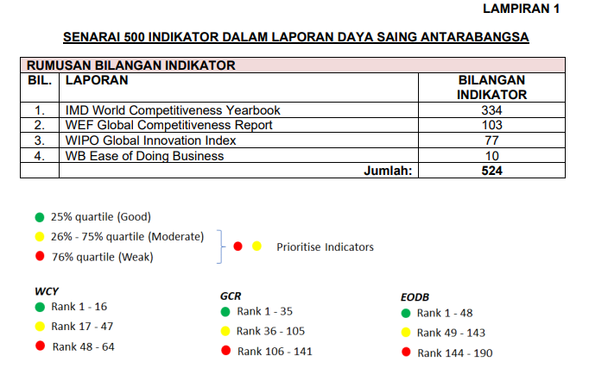

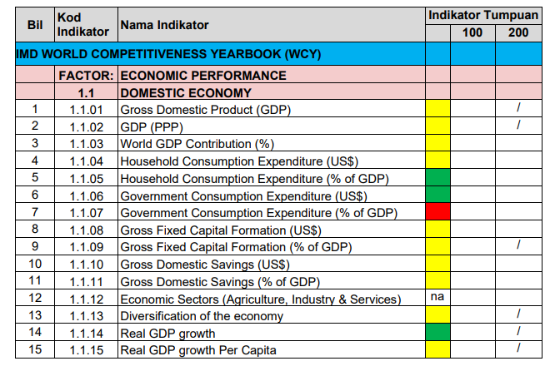

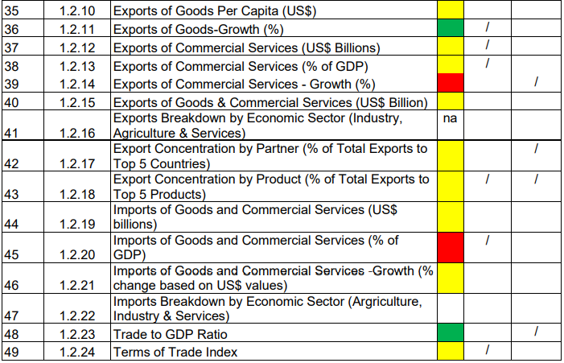
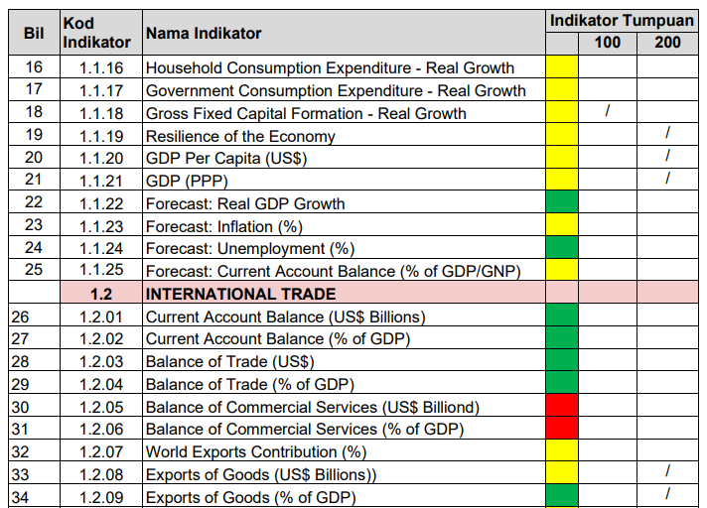

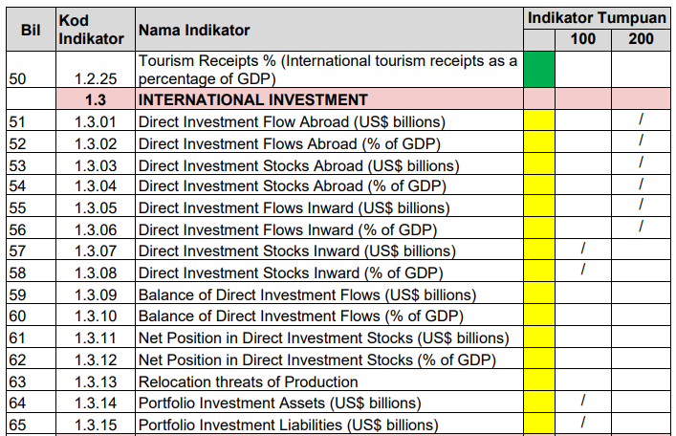
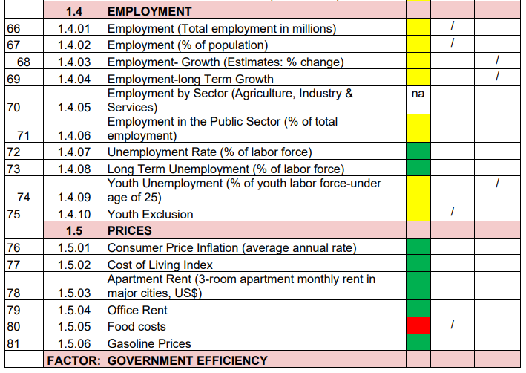

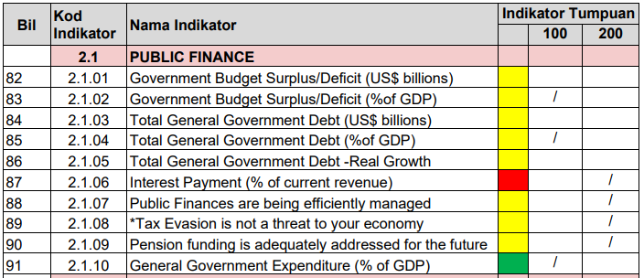
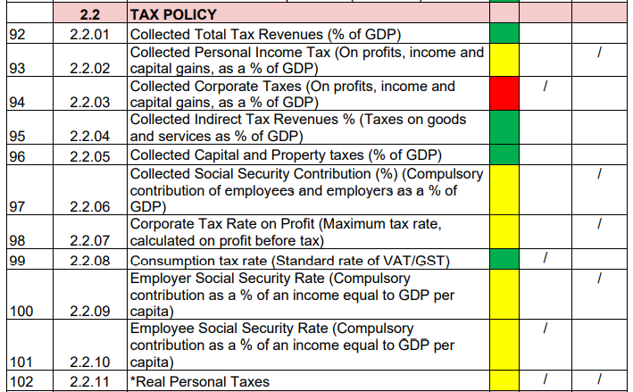
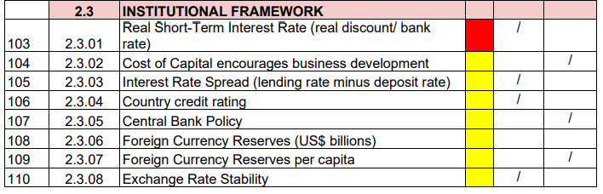

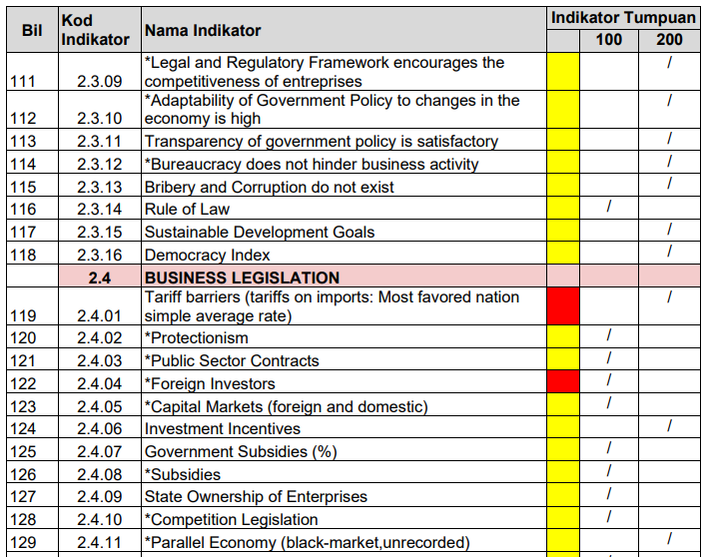
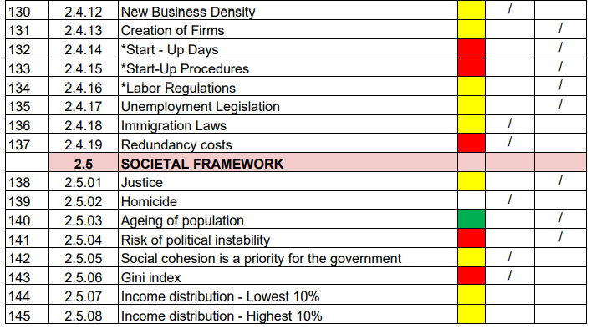

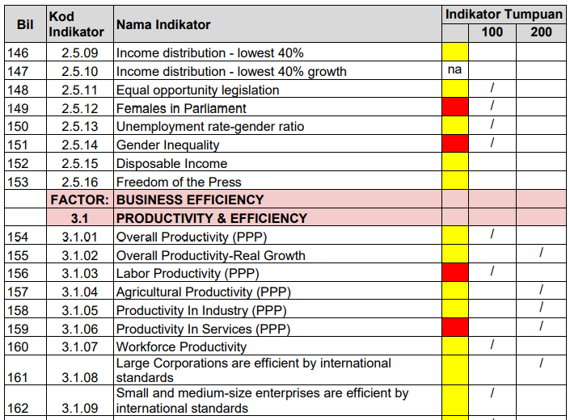
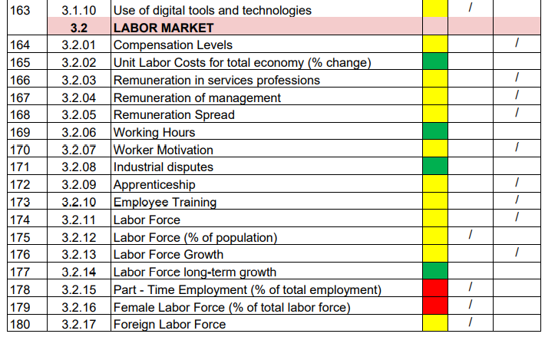

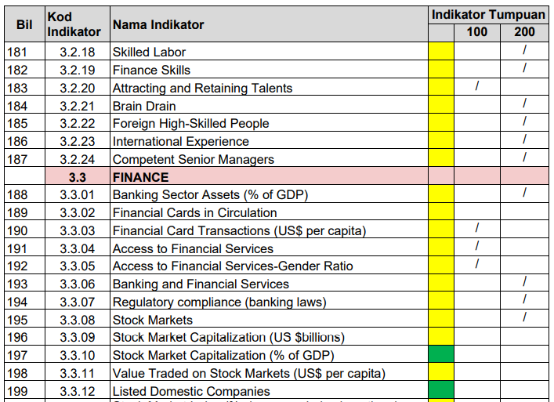
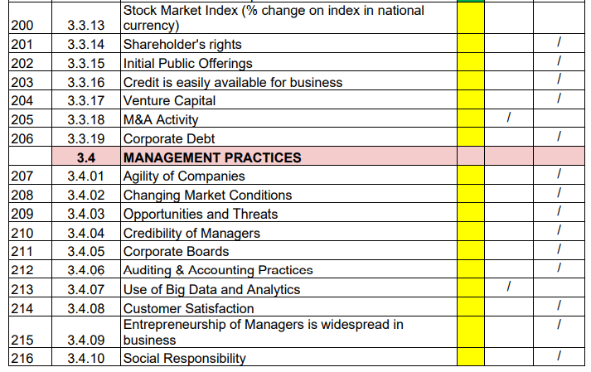

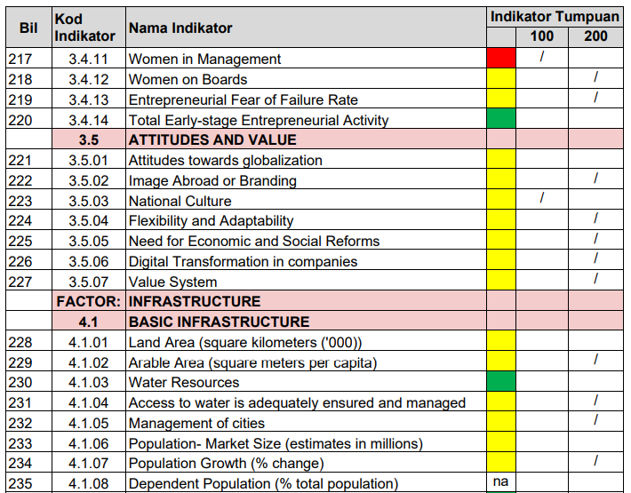
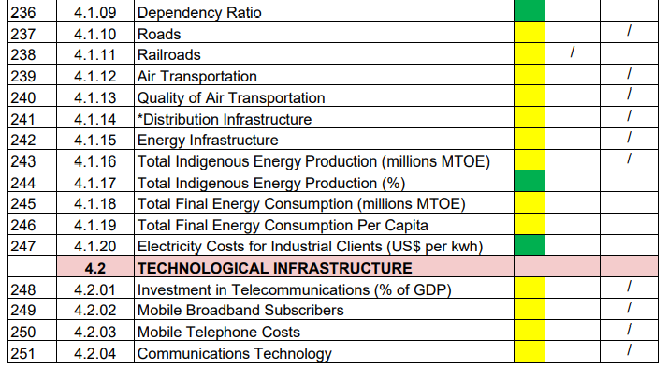

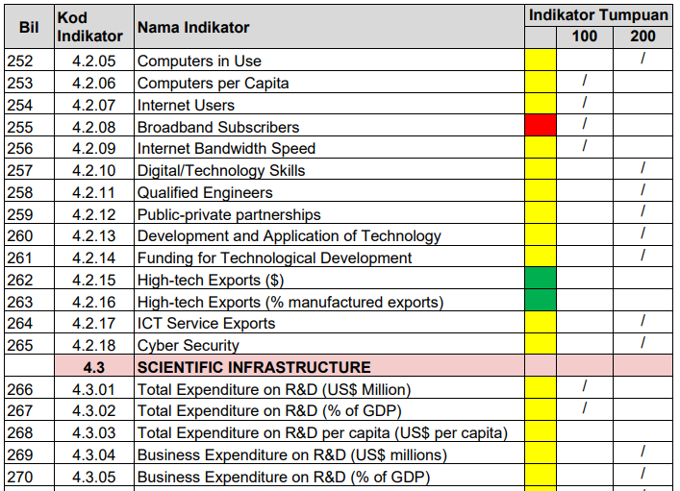
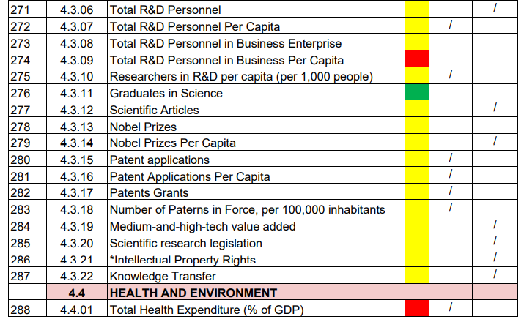

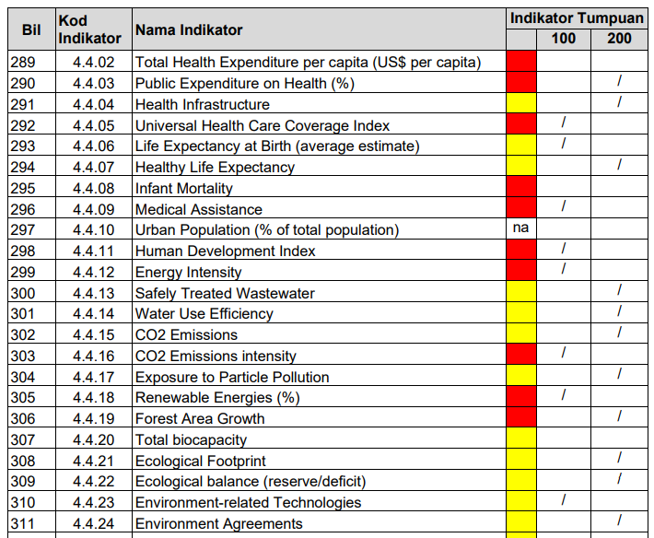
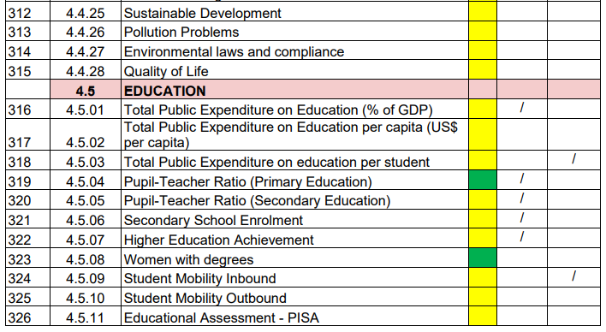

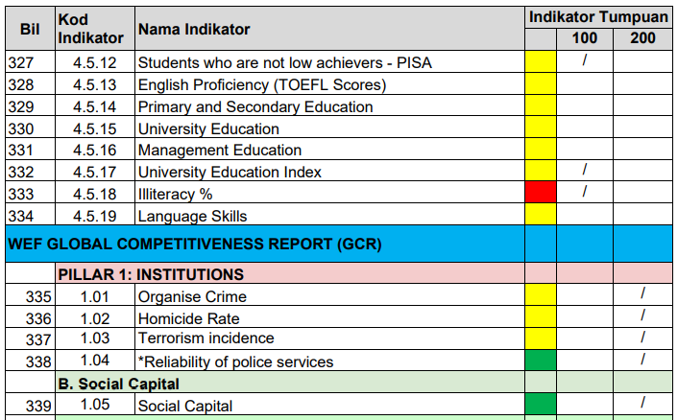
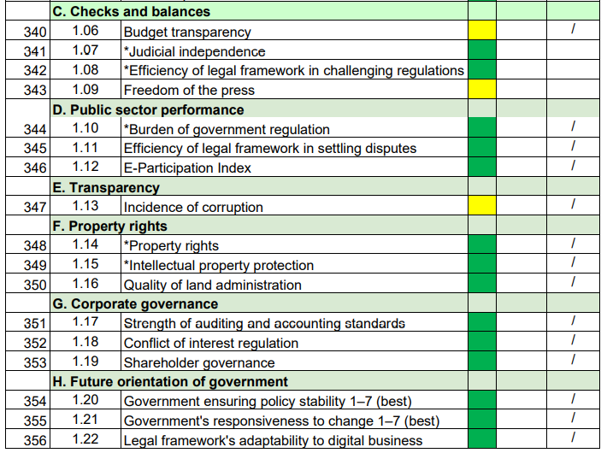

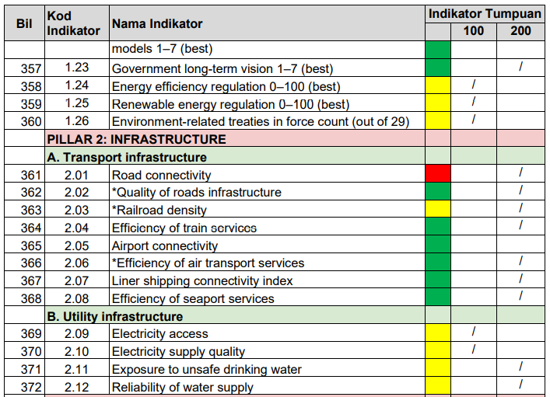
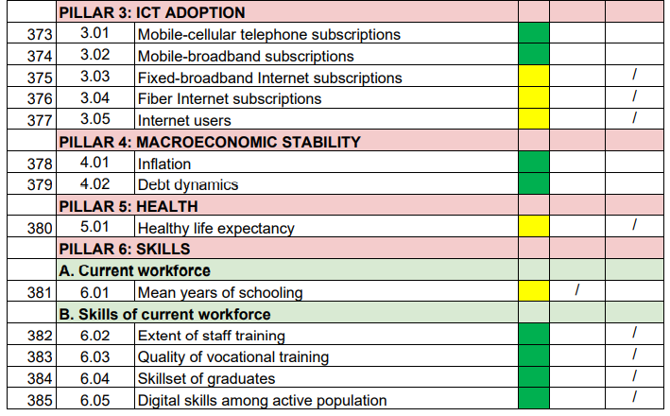

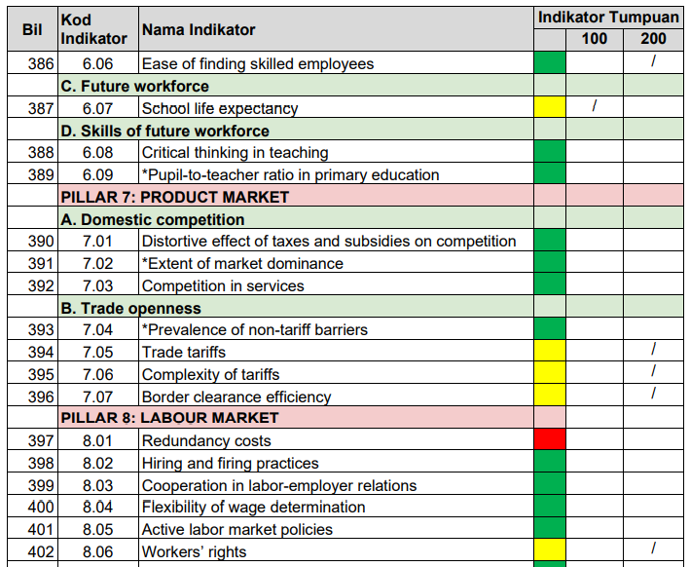
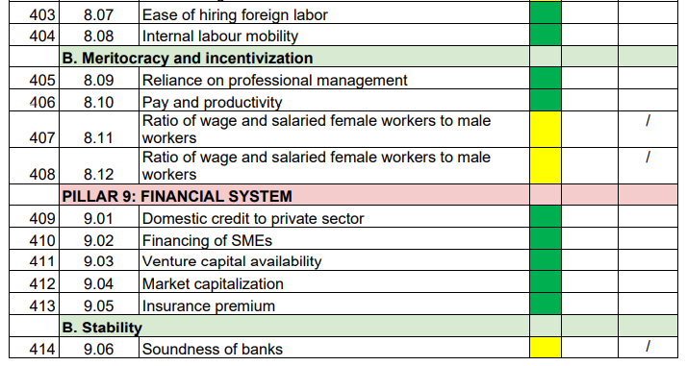

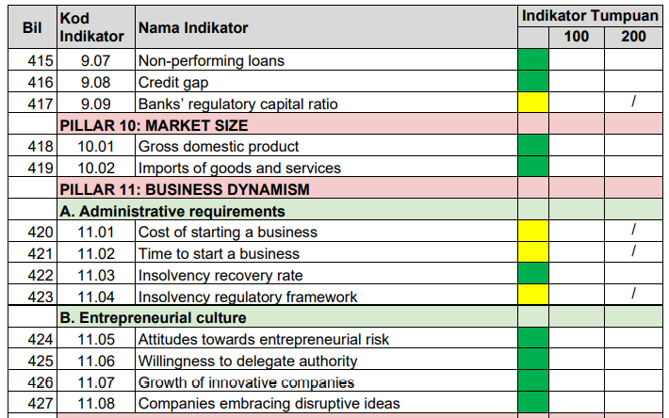
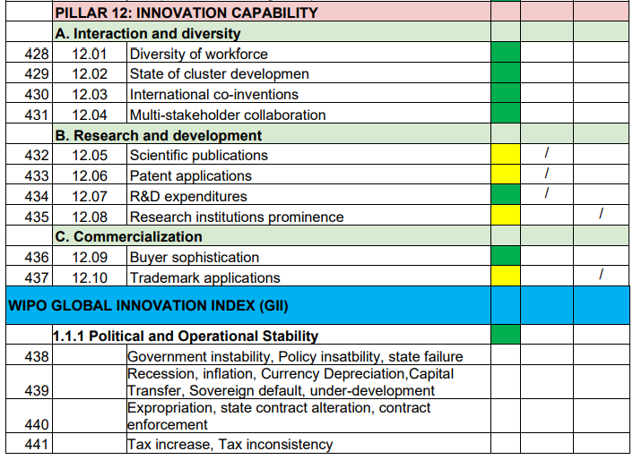

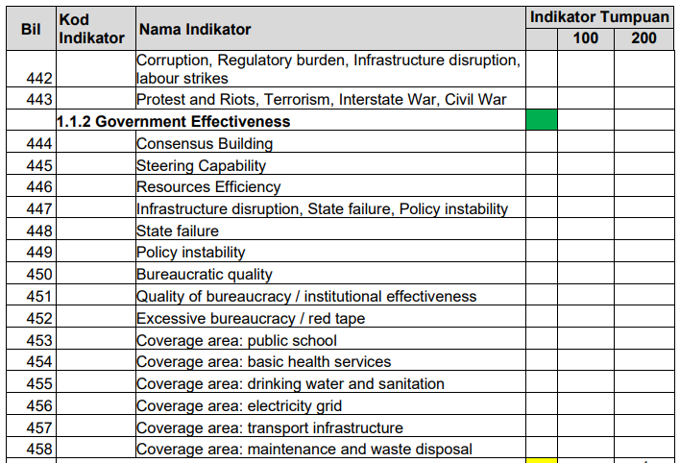
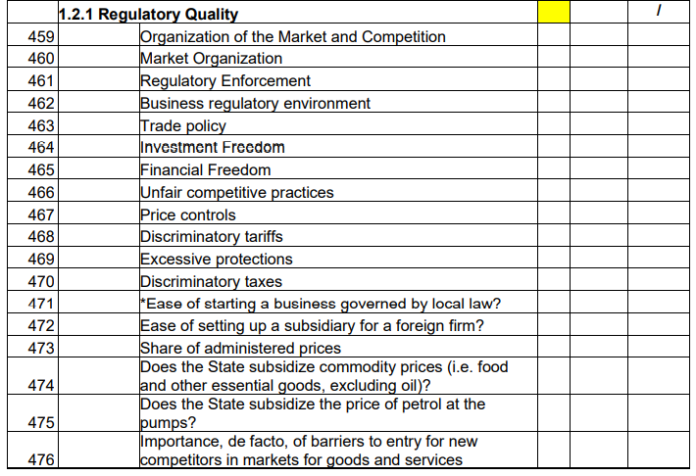

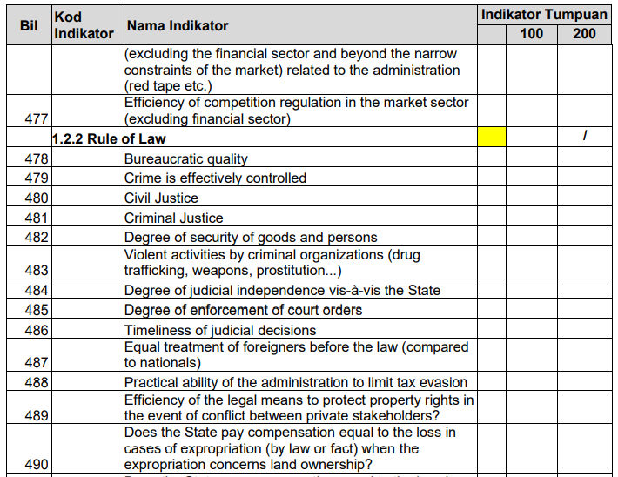
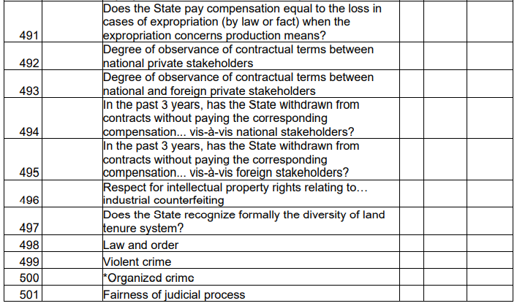

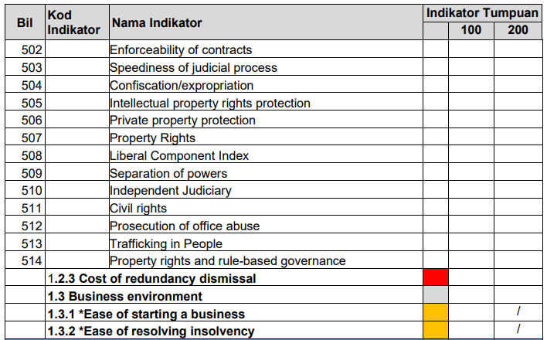
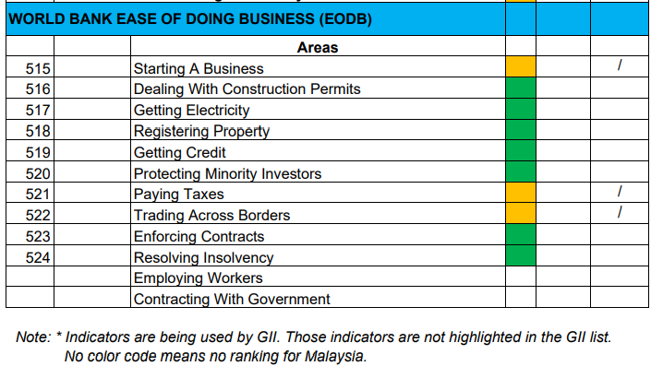

Lampiran 2
Carta Perbatuan program adalah seperti berikut:

No | Aktiviti | 2022
No | Aktiviti | Sept | Oct | Nov
A | Aktiviti Deepdive (penuh) 50 indikator
i | Menyemak dan memilih indicator (50 Indikator)
ii | Membuat baseline setiap indikator
iii | Menyelaras sesi libat urus bersama pihak berkepentingan  - Kefahaman pengukuran dibuat dan mengesah pihak berkepentingan  - Persembah proses, letakkan sasaran semak proses  - Menyediakan cadangan dan pelan tindakan  - Membentangkan cadangan dan pelan tindakan kepada pembuat dasar  - Melaksakan projek perintis  - Pantau proses baharu  - Ubah dasar
iv | Menyediakan Laporan Cadangan
v | Menerbitkan Artikel Amalan Terbaik
B | Aktiviti Deepdive bagi 150 indickator  (sambungan dari tahun 2021)
i | Menyelaras sesi libat urus bersama pihak berkepentingan  - Kefahaman pengukuran dibuat dan mengesah pihak berkepentingan  - Persembah proses, letakkan sasaran semak proses  - Menyediakan cadangan dan pelan tindakan  - Membentangkan cadangan dan pelan tindakan kepada pembuat dasar  - Melaksakan projek perintis  - Pantau proses baharu  - Ubah dasar
ii | Menyediakan Laporan Cadangan
iii | Menerbitkan Artikel Amalan Terbaik
C | Aktiviti Semakan definasi indikator
i. | Membuat semakan definasi (defination matching) bagi 73 indikator yang di minta oleh pihak IMD

